初稿或修改稿
La³⁺离子在EMIMBF₄离子液体中的电化学行为研究
金炳勋^{1，2}，谢宏伟¹，顾惠敏¹，翟玉春¹
(1东北大学，材料与冶金学院，辽宁 沈阳 110819)
(2金策工业综合大学，金属材料学院，朝鲜 平壤)

摘 要: 采用三电极体系对La³⁺离子在0.01mol/L LaCl₃－0.1mol/L LiCl－EMIMBF₄离子液体电化学还原制备金属镧的电极过程进行了研究。循环伏安法结合恒电位电解法研究结果表明La³⁺离子的电化学还原是不可逆过程，还原步骤为一次完成La³⁺+3e⁻→La。计时电流法结合恒电位电解法研究表明La³⁺离子的还原过程受到扩散控制，传递系数和扩散系数分别为0.0492和(1.07-1.19)×10⁻⁶ cm²/s。
关键词: 电化学；离子液体；电沉积；金属镧
中图法分类号：O646 文献标识码： A 文章编号：1002-185X(2011)0?-0???-0?

稀土金属镧因其特殊的性质在功能材料，如热电材料、磁性材料、镍氢电池电极材料等方面有良好的用途^{[1-3]}。
目前金属镧的生产主要有两种方法：一是氯化镧熔盐电解法，二是氧化镧熔盐电解法。上述两种方法的优点使其一直占据着金属镧生产的主要位置，然而，高温、高能耗，高污染、低效率也大大限制了它们的广泛应用^{[4,5]}。
离子液体具有蒸气压小，导电能力好，电化学窗口宽等特点。利用离子液体制备金属和合金是目前学术界研究的热点之一，也是冶金界实现节能、减排的有效手段之一。然而，传统的离子液体存在高吸湿性，操作必须在密封套箱进行的缺点，其应用受到了很大限制^{[6-12]}。
近年来，对空气和水份稳定的含有四氟硼酸或六氟磷酸作为阴离子的离子液体被开发出来，并得到了很好应用，该离子液体生产方法简单、成本低具有很好的商业价值^{[13-19]}。
1-乙基-3-甲基-咪唑四氟硼酸盐(EMIMBF₄)是一种价格低廉对空气和水份稳定的室温离子液体。采用该离子液体在室温电解制备金属镧可以降低能耗、提高电流效率。然而，相关研究还鲜有报道。本研究对采用该室温离子液体制备金属镧过程中La³⁺离子的电化学行为进行研究。
1 实验部分
1.1材料与药品：
1-乙基-3-甲基-咪唑四氟硼酸盐离子液体(99.99%)购于上海成捷化学有限公司。氯化镧(分析纯)和氯化锂(分析纯)够于国药集团化学试剂有限公司和天津市科密欧化学试剂有限公司。铂片(99.9%)购于金川集团公司。饱和甘汞电极(SCE)购于上海电光有限公司。
1.2测试与表征：
将氯化镧和氯化锂烘干。1-乙基-3-甲基-咪唑四氟硼酸盐离子液体作为溶剂及电解液，添加少量氯化锂提高离子液体的电导率。将氯化镧溶解到电解液中，铂片作工作和辅助电极，饱和甘汞电极作为参比电极。采用AUTOLAB PGSTAT302N电化学工作站进行循环伏安法、计时电流法和恒电位电解实验研究。
采用扫描电镜(SHIMAZDU SSA-550，日本)及X射线衍射分析仪(X 'Pert, 荷兰)对产物进行表征。
2结果与讨论
2.1 La³⁺离子在1-乙基-3-甲基-咪唑四氟硼酸盐离子液体中的电化学行为

图1 25℃时铂片电极上扫描速率10mV/s下0.1mol/L LiCl－EMIMBF₄电解液的循环伏安曲线
Fig.1 Cyclic voltammograms on the Pt working electrode in 0.1mol/L LiCl－EMIMBF₄ with 10mV/s at 25℃.
图1是含有0.1mol/L LiCl的EMIMBF₄离子液体在室温条件下测得的循环伏安曲线。曲线上在-2.1V 和0.9V处有明显的峰电流，它们是离子液体的分解峰，这一结果表明该离子液体具有较宽的电化学窗口。
图2是在含有0.01mol/L LaCl₃的0.1mol/L LiCl－EMIMBF₄离子液体中获得的循环伏安曲线。由图可见，电位从0V→-2.5V扫描过程中，在-0.8V到-1.5V之间有一个明显的还原峰，但并没有发现氧化峰，且随着扫描速率的提高还原峰电位位置负移，这说明电极上发生的为不可逆电极过程。经与图1比较，可初步判断，该还原峰为La³⁺离子被还原所致。

图2 25℃时铂片电极上不同扫描速率下0.01mol/L LaCl₃－0.1mol/L LiCl－EMIMBF₄电解液的循环伏安曲线
Fig.2 Cyclic voltammograms on the Pt working electrode in 0.01mol/L LaCl₃－0.1mol/L LiCl－EMIMBF₄ with different scan rates at 25℃: (a) 100mV/s, (b) 40mV/s, (c) 20mV/s, (d) 10mV/s, (e) 1mV/s.
图8是采用-1.5V恒电位电沉积获得的产物X射线衍射谱，该图显示产物为金属镧。通过上述研究可以确定La³⁺离子在1-乙基-3-甲基-咪唑四氟硼酸盐离子液体中电化学还原过程是不可逆，且一步完成，即La³⁺→La，电子转移数n=3。电极过程如下；
${\text{La}}^{3+}+3e^{−}→\text{La}$ （1）
对于不可逆电化学电极过程存在下述关系式[20]；
$\left|E_{p}−E_{\text{p/2}}\right|=1\text{.}\text{857}{\text{RT}}/(α\text{nF})$ （2）
$I_{p}=0\text{.}\text{4958}{\text{nFAC}}_{0}D^{1/2}ν^{1/2}(α{\text{nF}}/{\text{RT}})^{1/2}$ （3）
式中F是法拉第常数，n是电子转移数, α是离子的传递系数，E_{p}和E_{p/2}分别是还原峰电位和半峰电位，I_{p}是峰电流，C₀是本体物质浓度, A是电极表面积, D是扩散系数、v是扫描速度。获得各参数值见表1。
表1不同扫描速率下的循环伏安曲线数据
Table 1 Data of cyclic voltammograms with various potential scan rates
V/mVs⁻¹ | I_{p}/mA | E_{p}/V | ｜E_{p} - E_{p/2}｜/mV | α
1  10  20  40  100 | 3.83  4.90  5.54  6.45  8.26 | -1.654  -1.768  -1.798  -1.836  -1.884 | 304  318  321  328  335 | 0.052  0.050  0.049  0.048  0.047
average |  |  |  | 0.0492
图3是E_{p}与lnv的关系曲线，呈线性关系。这一结果进一步证实La³⁺在阴极上的还原过程是不可逆过程。

图3 电沉积金属镧的峰电位与扫描速率（E_{p}- lnv）关系图
Fig.3 The curve of E_{p} versus lnv.
图4是含0.01mol/L LaCl₃在0.1mol/L LiCl－EMIMBF₄离子液体中获得的I_{p}和v^{1/2}函数关系图，呈线性关系，斜率是0.00049。计算得到La³⁺离子的扩散系数D值为1.19×10⁻⁶ cm²/s。

图4 电沉积金属镧的峰电流与扫描速率的平方根（I_{p}- v^{1/2}）关系图
Fig.4 The curve of I_{p} versus v^{1/2}.
图5是0.01mol/L LaCl₃－0.1mol/L LiCl－EMIMBF₄中获得的计时电流曲线，由图可见电流在短时间内迅速下降后趋于稳定，电流值随着电位值变化小，说明该电极过程受La³⁺离子液体中的扩散控制。

图5 25℃时铂片电极上不同电位下0.01mol/L LaCl₃－0.1mol/L LiCl－EMIMBF₄电解液的计时电流曲线
Fig.5 Chronoamperometry curves on the Pt working electrode in 0.01mol/L LaCl₃－0.1mol/L LiCl－EMIMBF₄ with the different potentials at 25℃: (a) –1.5V, (b) –1.4V, (c) –1.3V, (d) –1.2V, (e) –1.1V, (f) –1.0V.
图6是在-1.5V下获得的I 与t^{1/2}的关系曲线图，有关系式^{[20]}。
$I={\text{nFAC}}_{0}{D^{1/2}}/(t^{1/2}π^{1/2})$ （4）
式中I是电流，C₀是本体物质浓度, A是电极表面积, D是扩散系数、t是时间，计算得La³⁺离子在溶液中的扩散系数D=1.07×10⁻⁶ cm²/s，这个结果与前述实验结果非常接近。

图6 铂电极上的恒电势阶跃时的电流与时间平方根（I- t^{-1/2}）曲线
Fig.6 The curve of I versus t^{-1/2}.
2.2 电位对电沉积的影响
图7是含0.01mol/L LaCl₃的0.1mol/L LiCl－EMIMBF₄离子液体，分别在-1.2，-1.3，-1.4，-1.5V下恒电位电沉积阴极产物的扫描电镜图。
图8是-1.5V，25℃，阴极产物的X射线衍射。由图可见，随着电解电位的提高，产物金属镧的粒径减小。

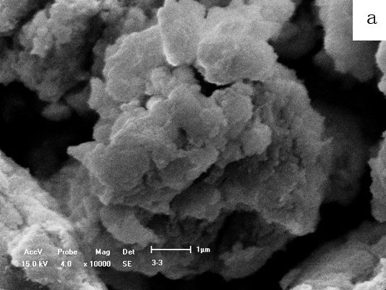

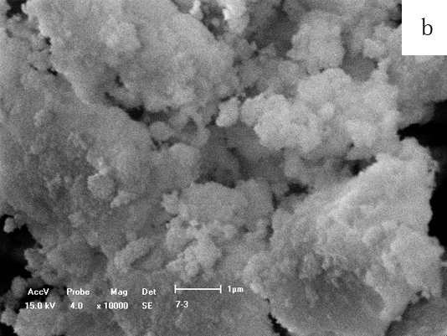

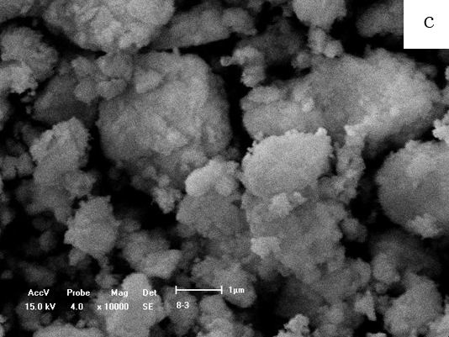

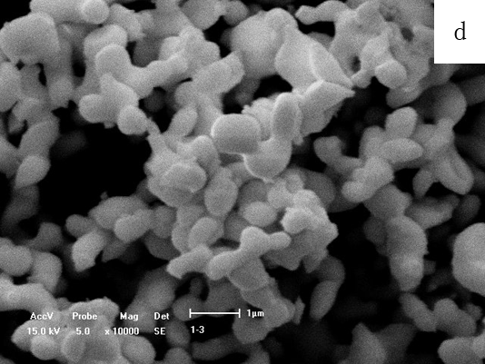

图7 25℃时铂片电极上不同电位下0.01mol/L LaCl₃－0.1mol/L LiCl－EMIMBF₄中得到的电沉积物的扫描电镜照片
Fig.7 SEM images of the deposits in 0.01mol/L LaCl₃－0.1mol/L LiCl－EMIMBF₄ at different electrolysis voltages for 2h, at 25℃; (a) -1.2V, (b) -1.3V, (c) -1.4V, (d) -1.5V.

图8 25℃时铂片电极上-1.5V恒电位下0.01mol/L LaCl₃－0.1mol/L LiCl－EMIMBF₄中得到的电沉积物的XRD谱图
Fig.8 XRD spectrum of the deposits in 0.01mol/L LaCl₃－0.1mol/L LiCl－EMIMBF₄ at -1.5V for 2h, at 25℃.
这是由于电解电位增大，电流增大，电流密度增大，成核速率加快，成核量增多，因而晶核变小。
3 结论
（1）采用1-乙基-3-甲基-咪唑四氟硼酸盐离子液体作为溶剂电解质制备出金属镧，
（2）La³⁺离子在离子液体中的电化学还原过程是不可逆过程，
（3）电还原过程为La³⁺ + 3e⁻→La 一步完成，
（4）电极过程受扩散控制。
参考文献 References
[1] Zeng Hanmin (曾汉民). General review of high tech and novel materials (高技术新材料要览)[M]. Beijing: Science and technology Press, 1993: 123
[2] D. Yuan, Y. Liu. Mater Chem Phys[J], 2006, 96: 79
[3] M.Z. An, J.L. Lang, D.Z. Sun. J Appl Electrochem[J], 2001, 31: 891
[4] H. Yoshida, S. Kato, K. Hirao et al. Chem Lett[J], 2007, 36: 430
[5] H. Matsuura, H. Numata, R. Fujita et al. J Phys Chem Sol [J], 2005, 66: 439
[6] J.L. Anthony, J.F. Bennecke, J.D. Holbrey et al. Ionic Liquids in Synthesis[M]. New York: Wiley-VCH Verlag GmbH & Co, 2002: 331
[7] T. Jiang, M.J. Chollier Brym, G. Dubé et al. Surf Coat Technol[J], 2006, 201: 1
[8] T. Jiang, M.J. Chollier Brym, G. Dubé et al. Surf Coat Technol[J], 2006, 201: 10
[9] Q.X. Liu, S. Zein El Abedin, F. Endres. Surf Coat Technol[J], 2006, 201: 1352
[10] S. Zein El Abedin, E.M. Moustafa, R. Hempelmann et al. Electrochem Comm[J], 2005, 7: 1111
[11] I. Galasiu, R. Galasiu, J. Thonstad. Nonaqueous Electrochemistry[M]. Berlin: Springer Science, 1999: 461
[12] T.L. Riechel, J.S. Wilkes. J Electrochem Soc[J], 1992, 139: 977
[13] D.S. Yuan, Y.L. Liu, G.K. Liu et al. J Electrochem Soc[J], 2004, 151(11): C749
[14] D.S. Yuan, Y.X. Tong, G.K. Liu. J Electroanal Chem[J], 2002, 536: 123
[15] G.R. Li, Y.X. Tong, G.K. Liu. Mater Lett [J], 2004, 58: 3839
[16] Sophie Legeai, Sébastien Diliberto, Nicolas Stein et al. Electrochem Commun[J], 2008, 10: 1661
[17] S. Zein El Abedin, U. Welz-Biermann, F. Endres. Electrochem Commun[J], 2005, 7: 941
[18] S. Zein El Abedin, N. Boressinko, F. Endres. Electrochem Commun[J], 2004, 6: 510
[19] M. Yamagata, Y. Katayama, Y. Miura. J Electrochem Soc[J], 2006, 153: E5
[20] A.J. Bard, L.R. Faulkner. Electrochemical Methods[M]. New York: John Wiley & Sons, 2001: 236

Electrochemical study on electrodeposition of La³⁺ in EMIMBF₄ ionic liquid
Kim Pyong-hun^{1, 2}, Xie Hong-wei¹, Gu Hui-min¹, Zhai Yu-chun¹
（1. School of Materials Science and Metallurgy, Northeastern University, Shenyang 110819, China)
(2. School of Materials Science , KimCheak University of technology, Pyongyang, D.P.R. Korea)
Abstract: The electrodeposition of lathanium on a Pt electrode was investigated in 0.01mol/L LaCl₃－0.1mol/L LiCl－EMIMBF₄ ionic liquid. The cyclic voltammetry, chronoamperometry and constant voltage electrolysis techniques were employed. The results of the cyclic voltammogram and the XRD spectrum of deposits after electrolysis under constant voltage have supported a one step electrodeposition mechanism of lanthanum, La³⁺ + 3e⁻→La. The results also indicated that the reduction of La³⁺ ion was irreversible. The transfer coefficient and the diffusion coefficient of La³⁺ ion in 0.01mol/L LaCl₃－0.1mol/L LiCl－EMIMBF₄ ionic liquid were calculated as 0.0492 and (1.07-1.19)×10⁻⁶ cm²/s, respectively.
Key words: Electrochemistry; Ionic liquid; Electrodeposition; Lanthanum
________________________
Corresponding author: Zhai Yuchun, Ph. D., Professor, School of Materials Science and Metallurgy, Northeastern University, Shenyang 110819, China, Tel: +86-24-83673860, E-mail: zhaiyc@smm.neu.edu.cn

